**Ястжембская Марта Иосифова (Jastrzepska Marta)**

1 октября 1794 г – крещение (НИАБ 136-13-894, лист 22об, №42/1794-р (ориг)).

**НИАБ 136-13-894:** Лист 22об. **Метрическая запись №42/1794-р (ориг).**

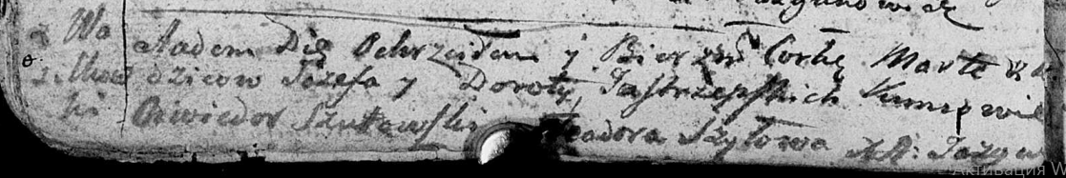

Дедиловичская Покровская церковь. 1 октября 1794 года. Метрическая запись о крещении.

Jastrzepska Marta – дочь родителей с деревни Васильковка.

Jastrzepski Jozef – отец.

Jastrzepska Dorota – мать.

Szutowski Chwiedor - кум.

Szyłowa Teodora - кума.

Jazgunowicz Antoni – ксёндз.